Orientações sobre aquisição de Kit de Robótica Educacional para as unidades Escolares

Introdução

Considerando a necessidade de melhoria e de impulsionar o trabalho com o eixo do Pensamento Computacional, a Secretaria da Educação do Estado de São Paulo (SEDUC-SP), através da Coordenadoria Pedagógica (COPED), Coordenadoria de Informação, Tecnologia, Evidência e Matrícula (CITEM) e Fundação de Desenvolvimento da Educação (FDE), elaborou uma proposta de aquisição do Kit de Robótica Educacional para escolas, com foco na aquisição destes materiais e embasada através da Base Nacional Comum Curricular, Currículo Paulista e a Diretriz do Componente de Tecnologia e Inovação.

A proposta leva em consideração os recursos recebidos e novos através do PDDE Paulista para a aquisição dos componentes eletrônicos, podendo ser adquirido diretamente pela unidade escolar.

Esse documento possui sugestões de aquisição e caso se opte em adquirir os itens é necessário que realize a compra completa dos kits e não de itens pontuais.

Além disso, o documento traz sugestões para criação e organização do espaço de inovação das unidades escolares. Por fim, há orientações sobre utilização do recurso para aquisição de equipamentos e do alteração do espaço físico. As dúvidas poderão ser direcionadas ao e-mail: tecnologiaeinovacao@educacao.sp.gov.br e em breve faremos uma live para falar a respeito e sanar dúvidas existentes.

Este documento foi dividido nas seguintes sessões:
- Objetivo
- Proposta Pedagógica Materiais de Apoio Inova Educação
- Kit de Robótica Educacional
- Ferramentas e EPIs
- Organização do Espaço de Inovação
- Considerações sobre a Aquisição
- Recomendações para compra Direta com Recurso do PDDE Paulista

- Objetivo

Este documento orientador visa apoiar os gestores educacionais na utilização de tais recursos, dando um direcionamento em relação a quais componentes eletrônicos devem ser adquiridos paras as unidades escolares, considerando o trabalho a ser realizado de maneira transversal com o Currículo Paulista e com o componente de Tecnologia e Inovação, que visam atender o trabalho dentro da perspectiva híbrida de ensino e que contemplem o novo momento tecnológico que a Secretaria da Educação do Estado de São Paulo se encontra.

Contudo, reforça-se o caráter sugestivo, pois compreende-se as orientações didáticas contempladas nos cadernos de aprendizagem do componente de Tecnologia e Inovação que visa em um dos eixos o ensino do pensamento computacional e o trabalho com a cultura maker, programação desplugada, programação e robótica.

No decorrer do documento, propomos quais itens poderão ser adquiridos para a realização da proposta pedagógica, considerando a formação de um kit para atender de 30 a 35 estudantes por sala. Detalhamos as especificações de cada item e a aproveitamos para informar que a sua escola receberá repasse na modalidade capital para aquisição dos itens listados, através do programa PDDE Paulista.

- Proposta Pedagógica Materiais de Apoio Inova Educação

A proposta foi elaborada considerando os documentos norteadores do Currículo Paulista e do Inova Educação, com a Diretriz do Componente de Tecnologia e Inovação e a produção dos materiais de apoio didático, que traz orientações e sugere o trabalho no campo do eixo do pensamento computacional como cultura maker, programação desplugada, programação e robótica educacional, que prevê o trabalho com a possibilidade de outros materiais como recicláveis, marcenaria, bordado, entre outros.

Os materiais de apoio do Inova Educação podem ser consultados aqui, componente de Tecnologia e Inovação.

- Kit de Robótica Educacional

Os equipamentos sugeridos para a aquisição levam em consideração a importância das escolas estarem preparadas para o retorno das aulas presenciais e que possam juntamente com o Currículo Paulista e da diretriz do componente de Tecnologia de Inovação, dessa forma, verifique abaixo os itens sugeridos de acordo com a proposta pedagógica elaborada por esta Coordenadoria Pedagógica, pertencente a Secretaria Estadual de Educação do Estado de São Paulo.

Sugerimos que todas as escolas adquiram, considerando os recursos disponíveis do PDDE Paulista, o conjunto de itens listados a seguir:

O objeto compreende a aquisição de componentes eletrônicos para o Kit de Robótica Educacional, a fim de atender os níveis de ensino da Educação Básica (Ensino Fundamental II – Anos Finais - e Ensino Médio), conforme quantitativos e especificações abaixo:

- Composição, especificações e quantidade dos insumos por KIT, considerando uma turma de 30 a 35 estudantes.
Item | Descrição | Especificações | Unidade de Medida | Qtd. Total Insumos por Kit | Preço  (Estimado)
1 | Mini Chave Gangorra | Cor: Preta; 2 Terminais; Corrente Máxima: 3A; Tensão Máxima: 250VAC; Temperatura de Trabalho: -10ºC a +70ºC; 2 Posições | UN | 7 | R$ 0,98
2 | Resistor | Resistor de filme de carbono de 2R2 (180Ω); totalmente compatíveis com os itens 3, 4, 5, 6 e 7 deste documento; | UN | 50 | R$ 0,03
3 | LED – Branco | Diodo Emissor de Luz; Diâmetro de 5,0mm;  Cor Branca;  Lente Transparente; Alto Brilho; tensão direta entre 1,8 a 2,4 V, com chanfro lateral indicado cátodo (polo negativo) | UN | 10 | R$ 3,80
4 | LED – Amarelo | Diodo Emissor de Luz; Diâmetro de 5,0mm; Cor Amarela;  Lente Transparente; Alto Brilho; tensão direta entre 1,8 a 2,4 V, com chanfro lateral indicado cátodo (polo negativo) | UN | 10 | R$ 3,80
5 | LED – Verde | Diodo Emissor de Luz; Diâmetro de 5,0mm; Cor Verde;  Lente Transparente; Alto Brilho; tensão direta entre 1,8 a 2,4 V, com chanfro lateral indicado cátodo (polo negativo) | UN | 10 | R$ 3,80
6 | LED – Azul | Diodo Emissor de Luz; Diâmetro de 5,0mm; Cor Azul;  Lente Transparente; Alto Brilho; tensão direta entre 1,8 a 2,4 V, com chanfro lateral indicado cátodo (polo negativo) | UN | 10 | R$ 3,80
7 | LED – Vermelho | Diodo Emissor de Luz; Diâmetro de 5,0mm; Cor Vermelha  Lente Transparente; Alto Brilho; tensão direta entre 1,8 a 2,4 V, com chanfro lateral indicado cátodo (polo negativo) | UN | 10 | R$ 3,80
8 | Motor DC 3-6V com Caixa de Redução e Eixo Duplo | Eixo duplo; Tensão de Operação: 3-6V; Redução: 1:48;Peso: 30g; Corrente sem carga: = 200mA (6V) e =150mA (3V); Velocidade sem carga: 200RPM (6V) e 90RPM (3V); | UN | 14 | R$ 12,00
9 | Cabo Ethernet | Rolo c/ 100m; Cabo ethernet CAT5, sem conectores RJ45 | Rolo c/ 100m | 1 | R$ 84,92
10 | Potenciômetro | Potenciometro Linear rotativo; Resistência 10K (10000Ω); Potência máxima 0,2W; Tensão máxima suportada 200V AC; Diâmetro da base 16mm; Diâmetro do eixo 5mm | UN | 7 | R$ 1,10
11 | Bateria | Pilha Bateria 9v 250 Mah | UN | 7 | R$ 25,00
12 | Case suporte | Suporta uma bateria 9V; Chave Liga / Desliga; Suporte em plástico; Temperatura máxima de operação de 80'C. | UN | 7 | R$ 8,00
13 | Pilha AA | Pilha Alcalina Pequena Comum - Tipo AA  Tamanho único | UN | 14 | R$ 4,40
14 | Suporte Pilha AA | Suporte p/ Pilhas AA; Com Tampa e Botão ON/OFF; 2 Slots; | UN | 7 | R$ 6,48
15 | Placa Microprocessada | Placa microprocessada; para utilização em desenvolvimento de aplicações interativas stand-alone; com opção de conexão a computador via usb e mini usb para aplicações software de controle de processos; microcontrolador atmega328; 14 entradas/saídas (i/o) digitais (dos quais 6 podem ser saídas PWM); com 6 entradas analógicas; corrente DC por pino i/o de 40ma; corrente DC para pino 3,3v de 50ma; memória flash de 32kb (0,5kb de bootloader); velocidade de clock de 16mhz; alimentação 7 a 12 volts; compatível com IDE de desenvolvimento Arduino. | UN | 7 | R$40,25
16 | MINI DC MOTOR 130 - 1V-6V | Modelo:130 motor; Comprimento do eixo:9mm;Diâmetro do eixo:2mm;Dimensões:20*15*25mm; Voltagem:1v a 6v | UN | 7 | R$ 6,00
17 | Cabo USB | Cabo mini USB de 5 pinos Função: Transmissão em padrão USB. Conexões: USB x Mini USB Tamanho: 1,5m Cor: Preto  Conteúdo da embalagem: 1 Cabo USB | UN | 7 | R$ 10,00
18 | Protoboard de 400 furos | Protoboard com pelo menos 400 furos; material: plástico ABS; furação compatível com terminais e condutores de 0,3 a 0,8 de diâmetro (20 a 29 AWG) | UN | 14 | R$ 12,50
19 | Módulo ponte H driver para acionamento de motores | Descrição: Módulo com circuito tipo ponte H para controle de até 2 motores DC; deve possuir 4 entradas: 2 para sinal PWM de controle de velocidade e 2 para sinal digital de controle do sentido de rotação; as entradas e níveis de tensão devem ser totalmente compatíveis com a placa microprocessada descrita no item 15; as saídas e níveis de tensão devem ser totalmente compatíveis com os motores descritos nos itens 08 e 16. Deve possuir um jumper para acionamento de regulador de tensão, a fim de garantir saída em 5V para entradas entre 6V a 35V. | UN | 07 | R$ 12,70

4. Ferramentas e EPIs

Além da aquisição do Kit de robótica educacional, se faz necessário a aquisição de ferramentas e equipamentos de proteção individual para utilização do kit de robótica educacional condizentes as atividades propostas. Desta maneira, sugerimos a aquisição de itens básicos que irão auxiliar no trabalho pedagógico dos professores e estudantes.

O objeto compreende a aquisição de ferramentas e itens de proteção individual, a fim de atender os níveis de ensino da Educação Básica (Ensino Fundamental II – Anos Finais - e Ensino Médio), conforme quantitativos e especificações abaixo, contemplando a utilização de todas as turmas da unidade escolar:

Ferramentas

ITEM | DESCRIÇÃO | QTDE | UNID | Preço (estimado)
Ferro de solda | Ferro de Solda Plus 42W | 4 | unidade | R$ 20,00
Suporte para ferro de solda | Suporte para ferro de solda | 4 | unidade | R$ 20,00
Solda | Solda | 3 | Kg | R$ 15,00
Alicate | Jogo de Alicates para Bijuterias com 3 Peças | 2 | Kit | R$ 37,00
Descascador de fio | Descascador de fio | 2 | unidade | R$ 16,00
Furadeira e Parafusadeira | Furadeira e parafusadeira com acessórios 12V | 1 | Kit | R$ 160,00
Chave de fenda e phillips | Jogo de chave de fenda / phillips com 10 peças aço cromo vanádio | 2 | Kit | R$ 30,00
Limas | Jogo de limas agulha cabo emborrachado com 12 peças | 1 | Kit | R$ 18,00
Martelo | Martelo de borracha 55mm modelo americano | 2 | unidade | R$ 8,00
Martelo | Martelo unha de 25mm com cabo | 2 | unidade | R$ 9,00
Serrote | Serrote 22" cabo em madeira marfim envernizado | 2 | unidade | R$ 10,00
Trena | Trena com fita de aço de 5 metros com trava | 3 | unidade | R$ 12,00
Painel | Painel para Ferramentas 970x640mm com furos e ganchos | 1 | unidade | R$ 102,00
Base de corte grande | Base de corte multiuso olfa cm-a2 43x60cm | 2 | unidade | R$ 32,00
Tesoura grande | Tesoura profissional 25,3 cm aço inox | 30 | unidade | R$ 13,80

Equipamento de Proteção individual

Item | Descrição | Quantidade | Descrição | Preço Estimado
Avental | Avental de PVC com forro 70 x 120 cm | 35 | unidade | R$ 10,00
Luva Tricotada | Luva Malha Tricotada 4 fios Pigmentada Soft | 1 | pacote | R$ 30,00
Óculos de proteção | Óculos de segurança hastes ajustáveis | 35 | unidade | R$ 13,00

5. Criação e organização do Espaço de Inovação

Tendo em vista, as mudanças na concepção no trabalho de Tecnologia e Inovação, da Secretaria Estadual de Educação do Estado de São Paulo, que estabelece o trabalho em uma tríade que passa nasce com o componente de Tecnologia e Inovação, perpassa culturalmente com ações de tecnologia como o Movimento Inova que traz como premissa a valorização e o reconhecimento de boas práticas e a experimentação com o Centro de Inovação da Educação Básica Paulista que estará fomentando e potencializando ações relacionadas à tecnologia e inovação. Sugerimos a reorganização dos espaços, como o acessa e outros espaços compreendidos dentro da unidade escolar que possam ser transformados em espaços de inovação.

O espaço de inovação compreende um espaço que poderá ser utilizado por todos, mas também para realização de trabalhos do componente de tecnologia e inovação, pode acondicionar os materiais adquiridos e inspirando o trabalho pedagógico, ao ter a oportunidade de abordar valores e aspectos de colaboração, empatia e resoluções de problemas.

Para tanto, a Fundação de Desenvolvimento a Educação (FDE) elaborou algumas sugestões e opções de layouts, que poderão ser adotadas para adoção do espaço de inovação nas unidades escolares.

Sugestões de layouts e reorganização dos mobiliários para o Espaço de Inovação
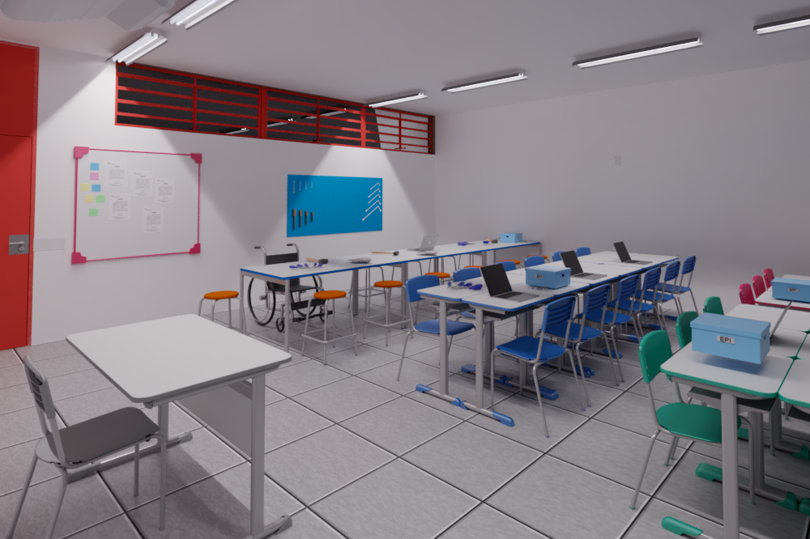
36 alunos + professor
kit ferramentas
arranjo para grupos heterogêneos (6 e 12 alunos) utilizando conjuntos para sala de aula compostos de mesas e cadeiras individuais
bancadas para até 12 alunos utilizando mesas de uso múltiplo retangulares com banquetas
Área: 51 m2

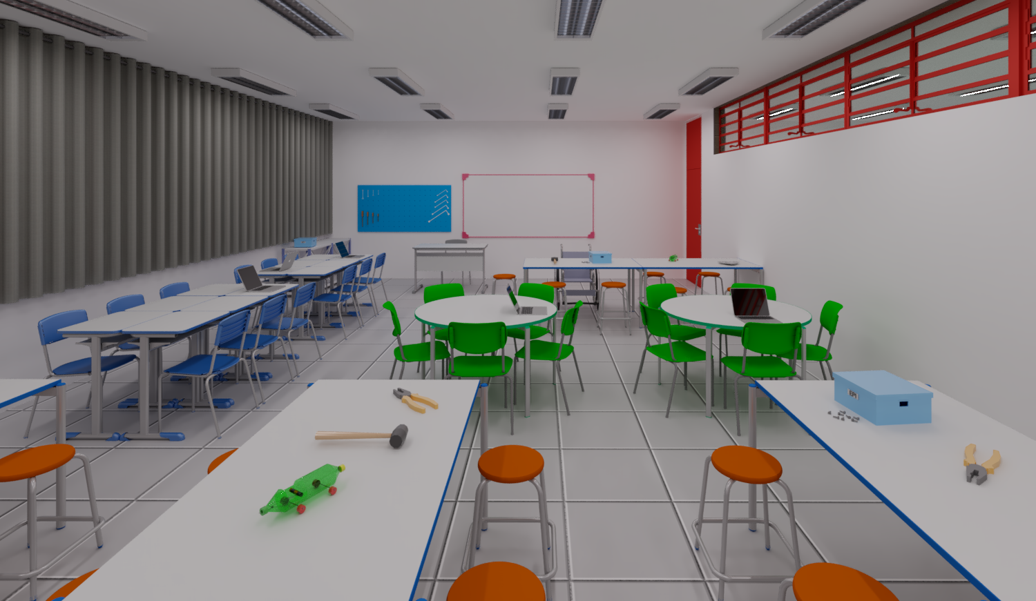
54 Estudantes + Professores
kit ferramentas
arranjo para grupos heterogêneos (5 a 6 alunos) utilizando conjuntos para sala de aula compostos de mesas e cadeiras individuais ou mesas redondas com cadeiras fixas
bancadas para até 8 alunos utilizando mesas de uso múltiplo retangulares com banquetas
área: 71m2

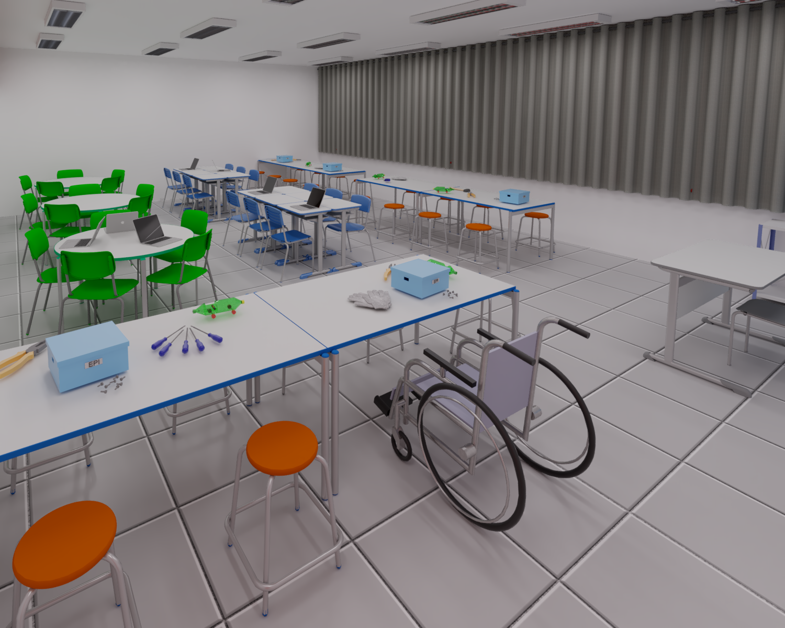
51 estudantes + estudantes
kit ferramentas
arranjo para grupos heterogêneos (5 a 6 alunos) utilizando conjuntos para sala de aula compostos de mesas e cadeiras individuais ou mesas redondas com cadeiras fixas
bancadas para até 8 alunos utilizando mesas de uso múltiplo retangulares com banquetas
Área: 77 m2

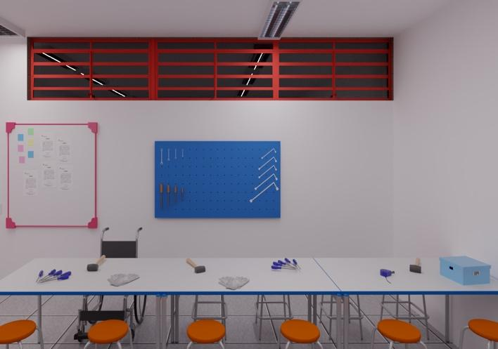
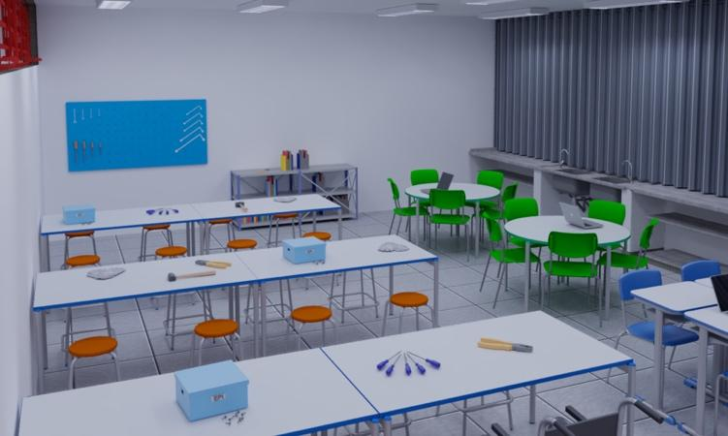
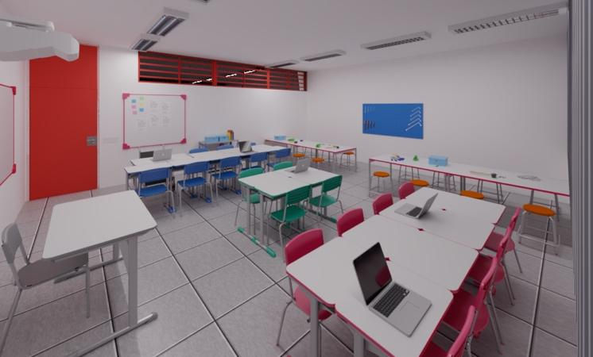
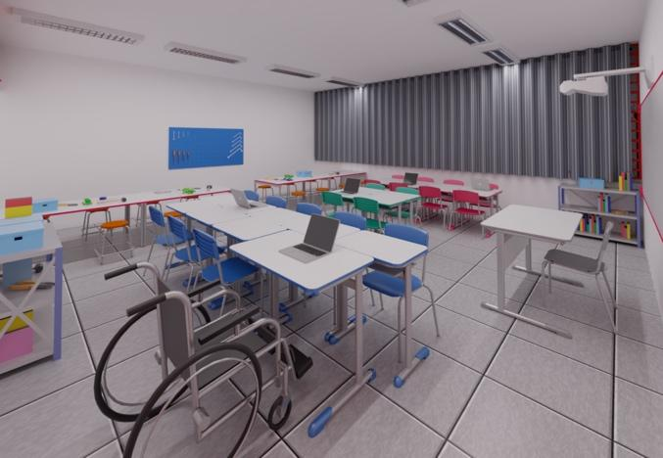
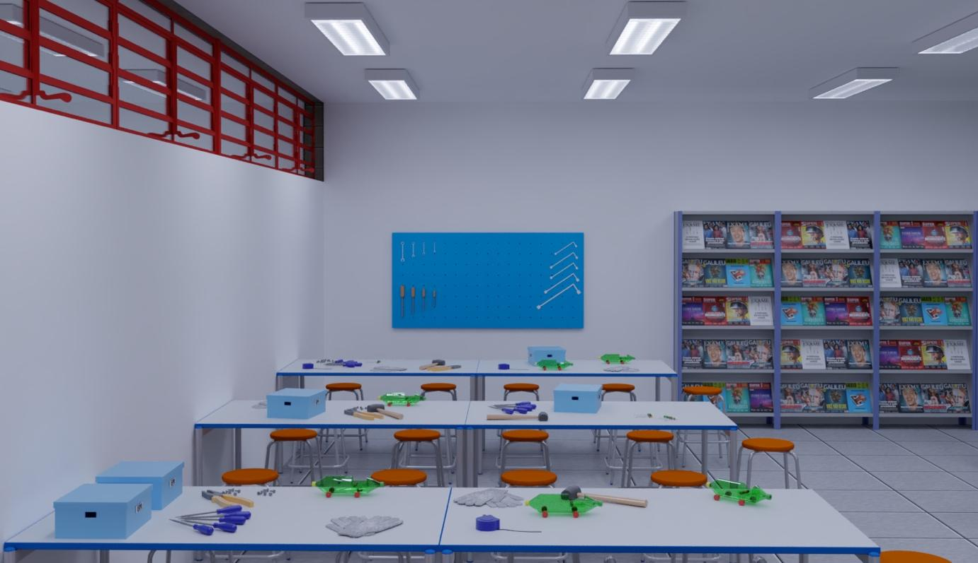

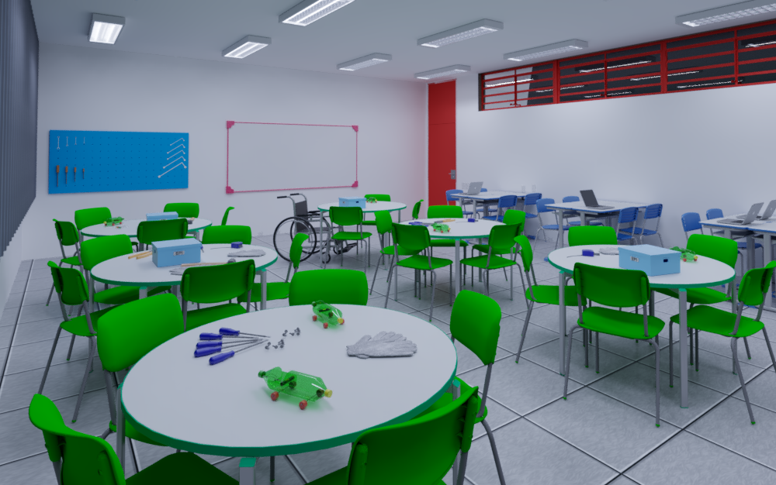
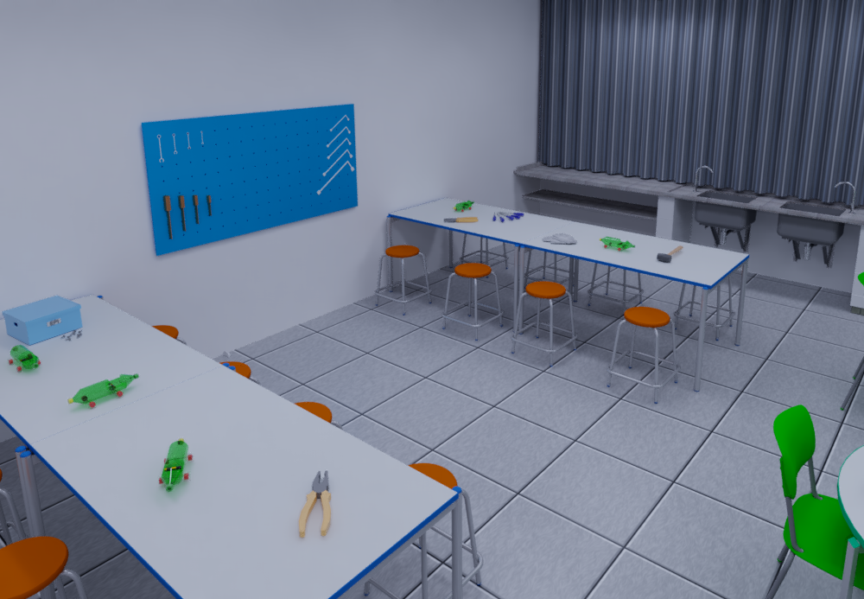

Além das sugestões de layout, recomendamos a visitação no Centro de Inovação Básica Paulista (CIEBP), para conhecimento deste espaço que serve de inspiração a todos e já está em funcionamento com visitas mensais e realização de atividades e trilhas formativas. O agendamento e informações poderão ser obtidas aqui.

6. Considerações sobre a Aquisição

As composições apresentadas neste documento, assim como as quantidades especificadas, considera a composição de um kit de robótica educacional que atenderá de 30 a 35 estudantes, devendo considerar os anos finais e médio.

A composição de cada kit de robótica educacional, está em torno de R$ 1.100,00 (hum mil e cem reais) a R$ 1.200.00 (hum mil e duzentos reais), sendo recomendado a aquisição de 07 a 14 kits dependendo do tamanho da unidade escolar e do número de salas. A composição do kit de ferramentas, está em torno de R$ 1.200,00 (hum mil e duzentos reais) e poderá ser utilizado por todos no espaço de inovação. E o material de equipamento de proteção individual (EPI), está em torno de R$ 500,00 (quinhentos reais), podendo ser utilizado por todos, seguindo as orientações de higienização sobre os equipamentos.

Outro aspecto importante a ser considerado na aquisição é sobre acondicionamento dos materiais, que deverão ser guardados em caixas plásticas, evitando danos aos materiais e itens.

7. Recomendações para compra Direta com Recurso do PDDE Paulista

Os procedimentos para utilização dos recursos do PDDE Paulista, nos moldes estabelecidos pela Resolução SE/73, podem ser resumidos em 5 (cinco) passos:

1º Passo: Levantamento e seleção das necessidades prioritárias;
2º Passo: Realização de pesquisas de preços;
Idealmente 3 orçamentos, exceto se algum produto tenha justificadamente menos do que 3 fornecedores.
3º Passo: Escolha da melhor proposta;
4º Passo: Aquisição e/ou contratação;
Sempre por transferência eletrônica após a emissão da nota fiscal; ou, excepcionalmente para o PDDE Paulista, realizando compra via internet onde é gerado o boleto e posteriormente a NF.
5º Passo: Guarda da documentação.
Para maior detalhamento sobre o programa e prestação de contas acesse o folder do PDDE SP.

